Декада учителей русского языка и литературы
(14.03.22 – 24.03.222)
Руководитель МО учителей Колесникова С.В.

Декада проходила в этом учебном году под девизом: «2022 – год культурного наследия народов России».
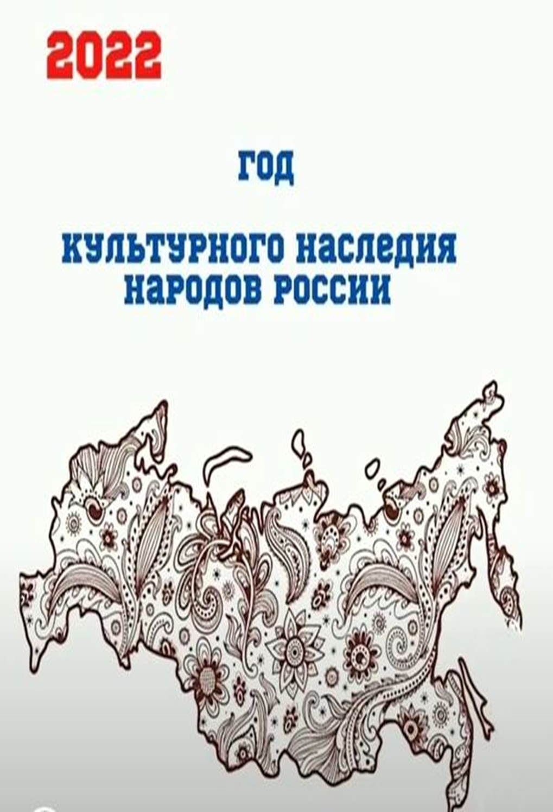
Во время проведения декады учитывались возрастные особенности школьников, их интересы и пожелания, использовались разные формы и методы учебной деятельности. Учителя старались повысить интерес учеников к предметам, сформировать познавательную активность, расширить кругозор, развить творческие возможности детей, способствовать воспитанию бережного отношения к родному языку и литературе, создать праздничную творческую атмосферу во время всех мероприятий, которые являлись внеклассной работой по предметам. Все учителя вместе со своими обучающимися приняли активное участие.
Подскребалина Е.П.
18 марта прошёл классный час «Литературный календарь» с обучающимися 6д класса, в ходе которого ребята обсудили все важные литературные события марта.
23 марта была оформлена выставка рисунков «По страницам литературных произведений» обучающихся 6в, 6г, 6д классов.

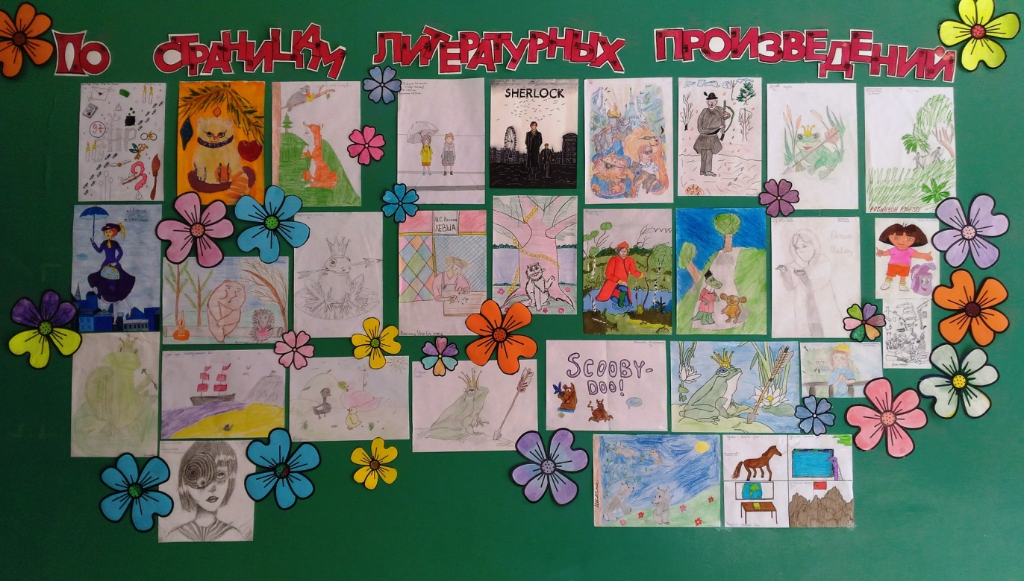

Давыдович А.Н.
16.03.2022 для обучающихся 5 д,е,з в актовом зале состоялась литературная викторина «В гостях у Корнея Чуковского», приуроченная к 140-летию со дня рождения К.И. Чуковского. Непредвзятое жюри, состоящее из учеников 8е, 10в, определили победителя. Им стал 5з.
24.03.2022 в день 240-летия О. Кипренского обучающиеся 8е совершили увлекательную виртуальную экскурсию по залам Русского музея Санкт-Петербурга, познакомились с творчеством выдающегося художника.
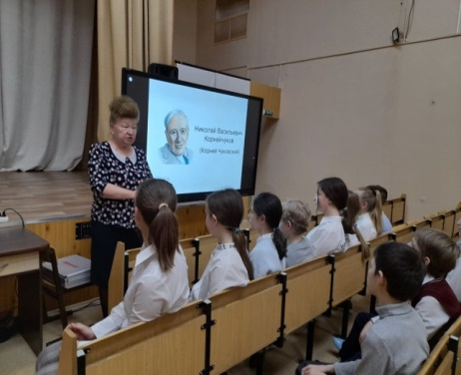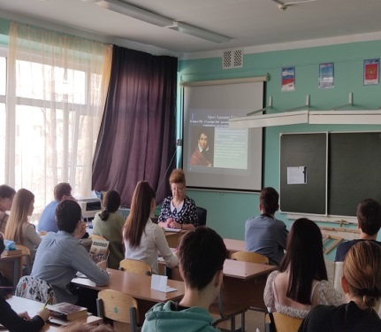
22.03.2022 в 10в проведена интеллектуальная игра по роману Ф.М. Достоевского «Преступление и наказание», приуроченная к 155-летию книги-юбиляра «Преступление и наказание», как урок контроля знания текста. Целью игры было привлечь внимание учащихся к эпизодам романа, которые подробно не рассматривались на уроках; убедить, что в изученном произведении остаётся много непознанного, интересного; мотивировать повторное обращение к содержанию романа. В качестве жюри выступили учащиеся 11в и учитель литературы Галайда В.С.
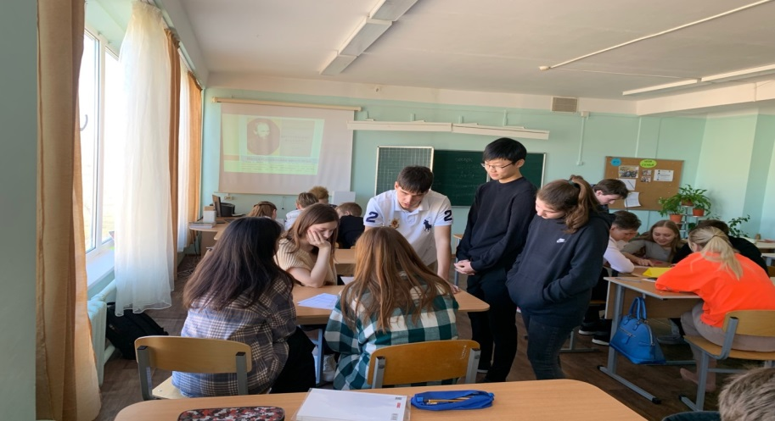
Купренас И.А.
В 3 корпусе МОУ «Школа-гимназия» развёрнута выставка детского рисунка «Мой любимый литературный герой». Ребята из 6 е,з,и классов представили на конкурс рисунки, выполненные в разной технике: акварель, гуашь, графика. В своих работах шестиклассники изобразили героев многих известных литературных произведений: «Алые паруса» А. Грина, «Чудесный доктор» А.И. Куприна, басен И.А. Крылова, стихотворений М.Ю. Лермонтова и др. На каждой перемене в рекреации 3 этажа возле выставки толпятся ученики, любуются работами 6-класников.
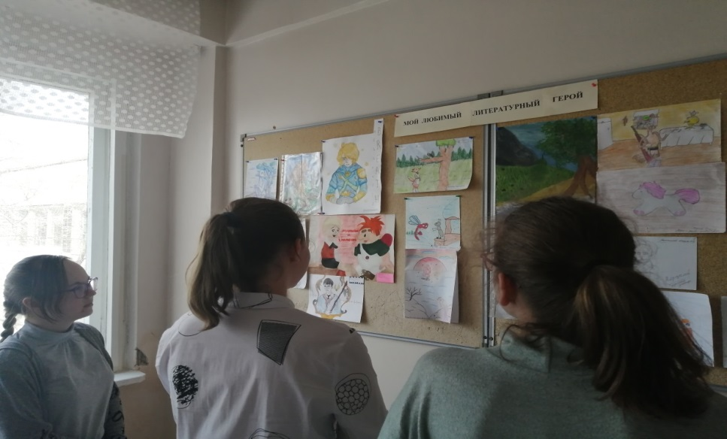

Колесникова С.В.
22 марта прошла защита проектов в 10а «Памятные даты и книги-юбиляры 2022 года». Ребята представили итоги работы над проектами в виде презентаций к 85-летию со дня рождения русского писателя Валентина Григорьевича Распутина, познакомили с книгами-юбилярами года: 230 лет: Карамзин Н. М. «Бедная Лиза», 90 лет: Гоголь Н. В. «Вечера на хуторе близ Диканьки», 155 лет: Верн Ж. «Дети капитана Гранта», 110 лет: Дойл А.К. «Затерянный мир», Толкин Д. Р. «Хоббит, или Туда и обратно»
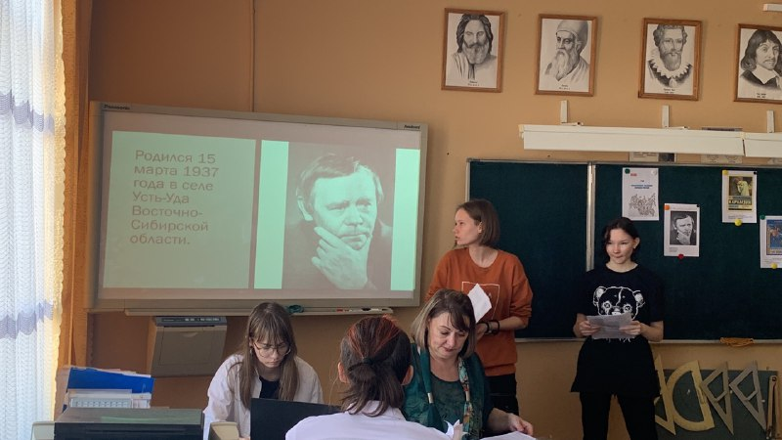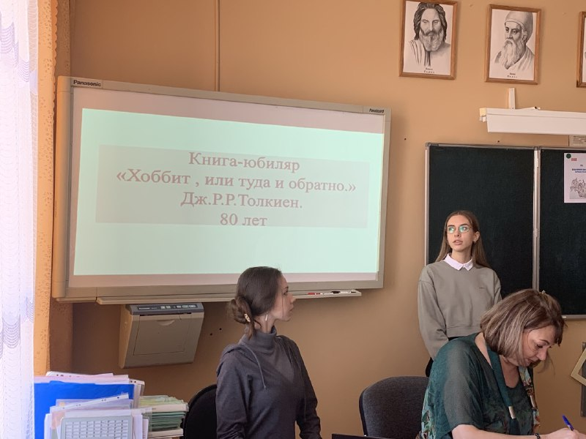
Карась Э.В.
16 марта в рамках Дня православной книги в 5 в классе прошло мероприятие, посвященное этому событию с приглашением сотрудника Епархиального отдела. Ребята посмотрели видеосюжет о рукописной книге, познакомились со словами​ «буквица», «заставка», «орнамент» и др. Ученикам рассказали о появлении литографии, хромолитографии. Каждому ​была вручена заглавная буква имени. В конце встречи прошел интерактивный опрос, в котором ребята приняли активное участие. Равнодушных не было!

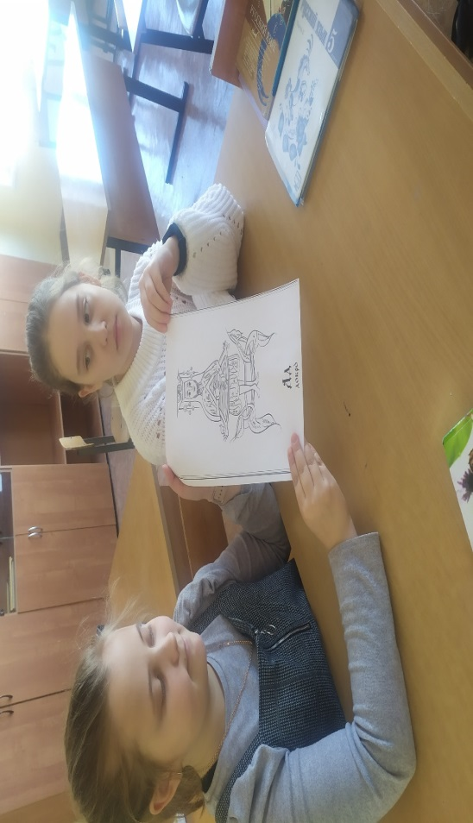

Прошла школьная олимпиада по русскому языку «Мой родной язык» в 6 и 8 классах, которую подготовили для них Купренас И.А. и Русакова Н.А. Ребята приняли самое живое участие: решали логические задания и убедились в необходимости метапредметных связей русского языка с другими школьными дисциплинами.
В 6 классах участие приняли 42 ученика.
Мураткина Анастасия 6г – победитель (учитель Подскребалина Е.П.)
Смеричинская Анна 6г – призер (учитель Подскребалина Е.П.)
Смирнова Маргарита 6а- призер (учитель Русакова Н.А.)
Кабишев Илья 6в- призер (учитель Подскребалина Е.П.)

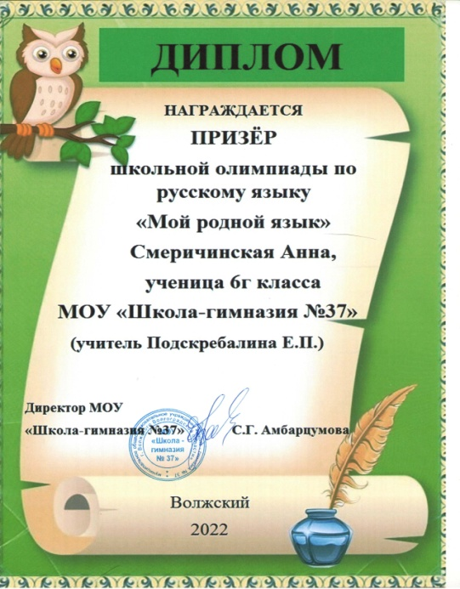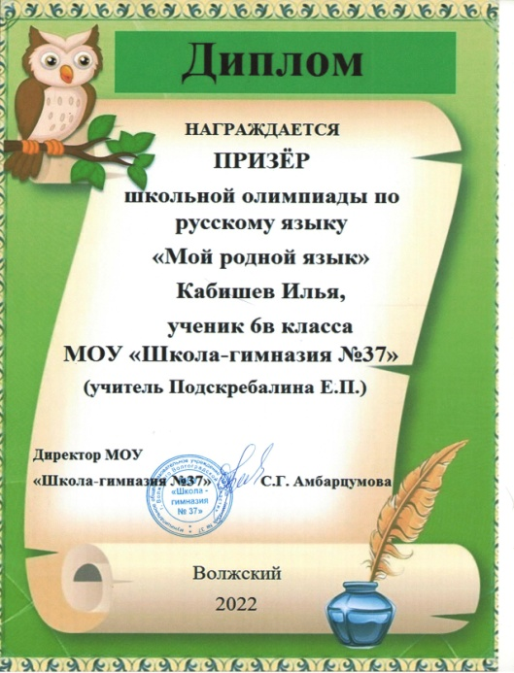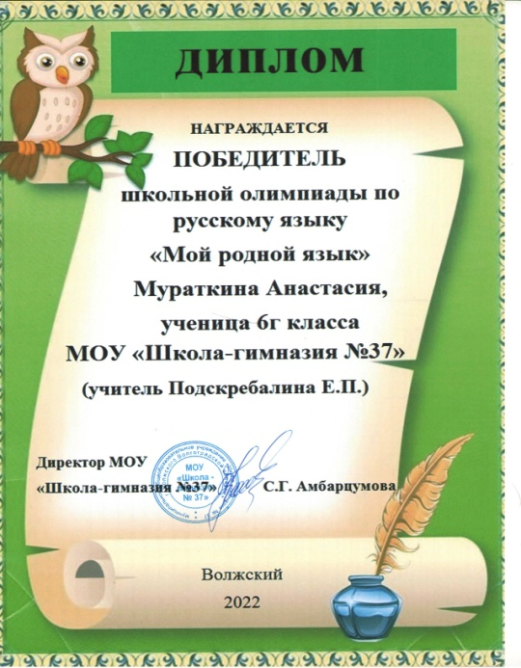
В 8 классах участие приняли 17 учеников.
Кулик Алина 8а – победитель (учитель Витовская Т.Н.)
Селищева Алина 8з– призер (учитель Карась Э.В.)
Аввакумова Алиса 8д– призер (учитель Русакова Н.А.)
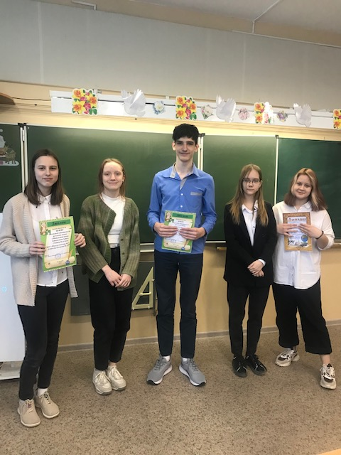
Витовская Т.Н.
16 марта в 8з классе прошло мероприятие, посвященное Всемирному дню чтения вслух под названием: "Читаем вместе, читаем вслух!". Учащиеся усердно к нему готовились. Руденко Полина и Рощупкин Сергей выразительно читали наизусть стихотворения, Ковалева Ульяна подготовила презентацию. Подбирая отрывки из разных жанров литературы, она приглашала по очереди одноклассников, которые старались выразительно прочитать их. В конце урока все ребята вместе с учителем хором читали наизусть стихотворение М. Лермонтова "Бородино". Мероприятие прошло весело и интересно. Все были очень довольны!

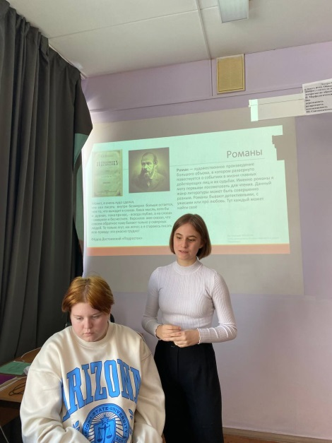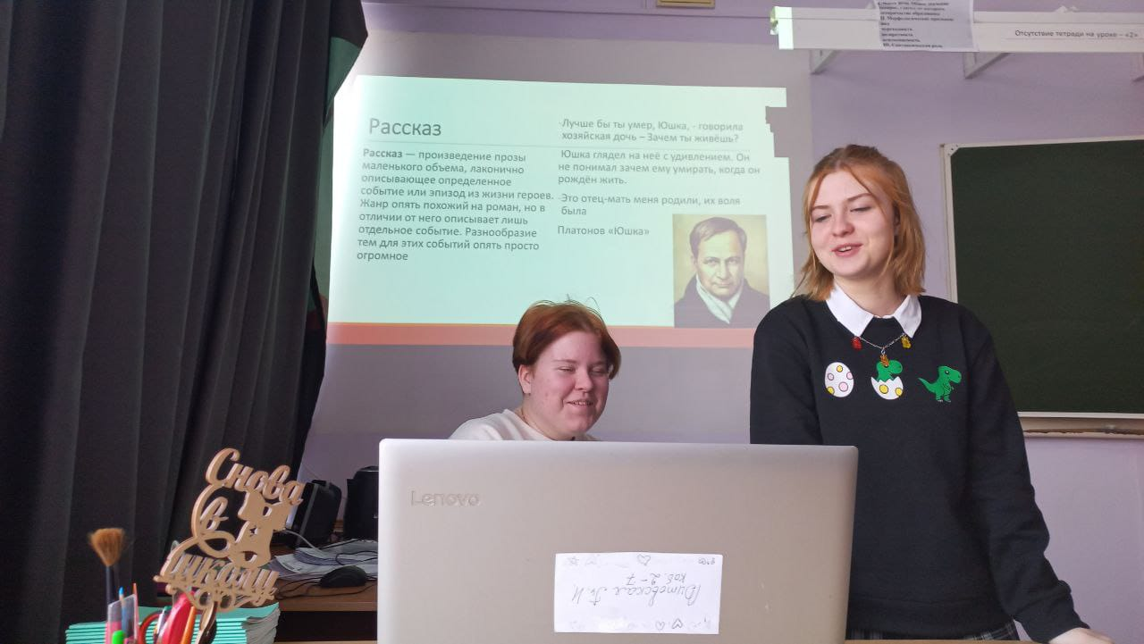

Учащиеся 5-8 классов участвовали в акции «Письмо солдату». 22 марта ребята оправили первые письма поддержки солдатам, российским военным.

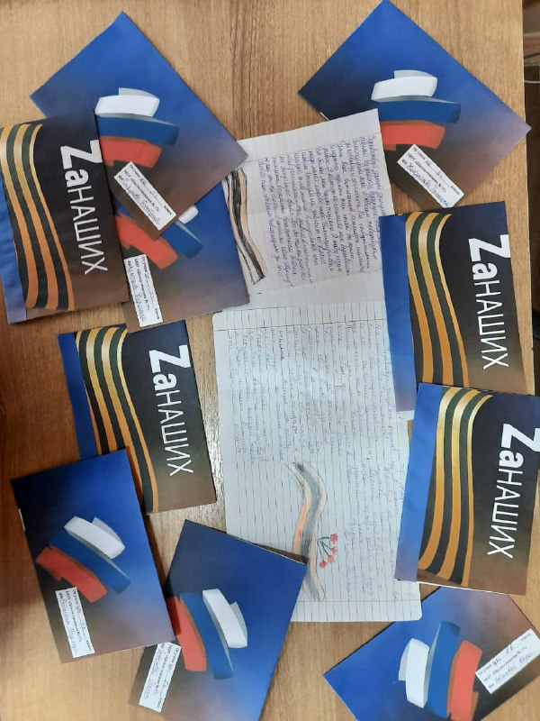

Кузнецова Л.А.
17.03 в 5а классе прошла викторина «Что за прелесть эти сказки!» Ребята с большим интересом выполняли творческие задания, вспоминая сказки. Сами пытались стать авторами сказок. Победила дружба!
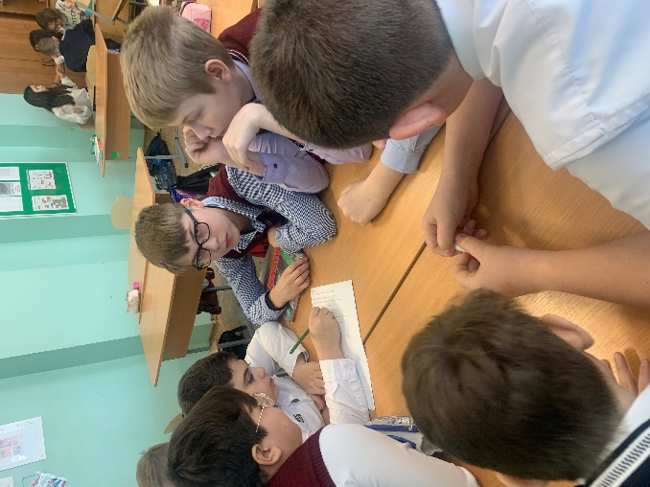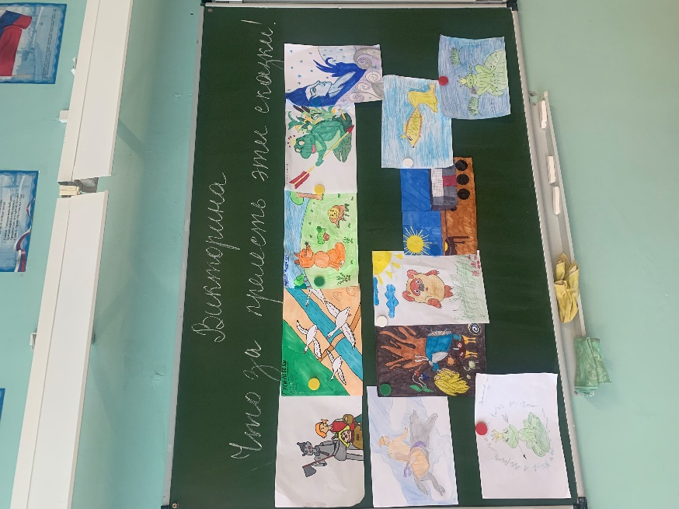

Кудрина Е.В.
15 марта в 7е,з прошел урок поэзии «Поэтическая мастерская», приуроченный к Всемирному дню поэзии.

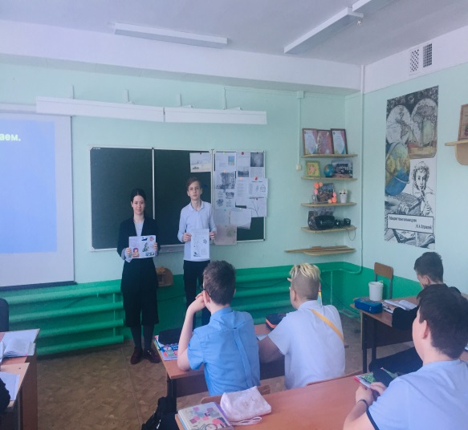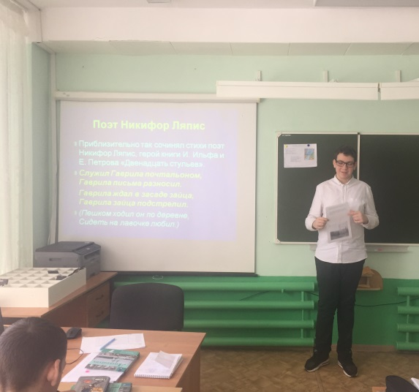

Завьялова М. Н.
14 марта прошёл классный час «День православной книги» с обучающимися 5б класса, в ходе которого ребята совершили историческое путешествие в мир православной книги.
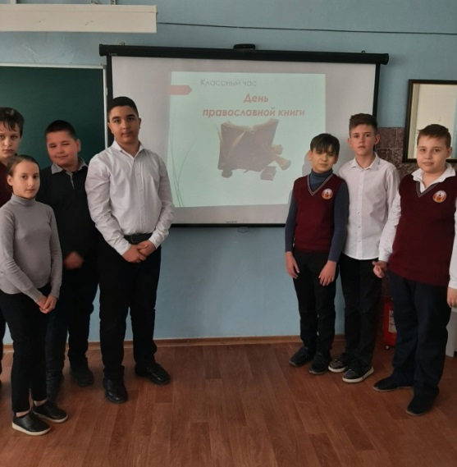
18 марта в 6б классе прошел литературный час «Уроки совести и правды», приуроченный к 85-летию со дня рождения В. Г. Распутина. Ребята познакомились с творчеством писателя, подготовили презентации и читали рассказы писателя.

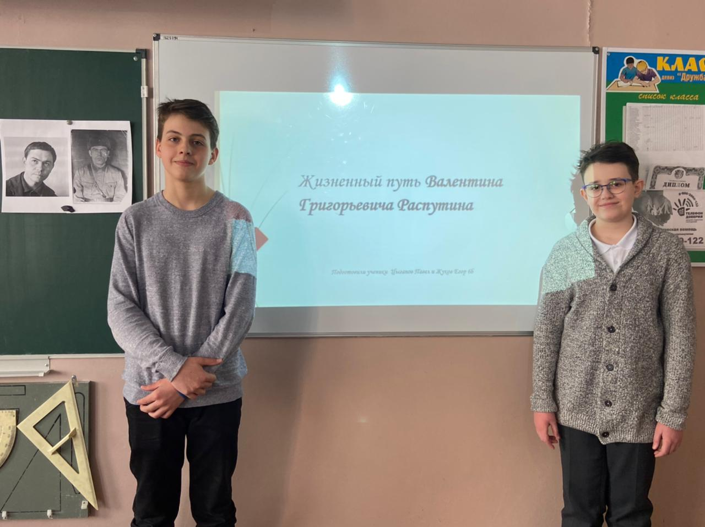

Галайда В.С.
22 марта в 5е классе прошел урок-путешествие «В поисках капитана Гранта» ( по произведению Ж. Верна «Дети капитана Гранта»). Приурочен урок был к 155-летию с момента первой публикации произведения. Класс отправился в путешествие и прошел три этапа: знание текста, работа с картой мира и творческое задание. По итогам соревнований все три команды успешно справились с испытаниями! 1 место заняла команда «Дункан», 2 место — «Дети Австралии», 3 — «Анчоусы».

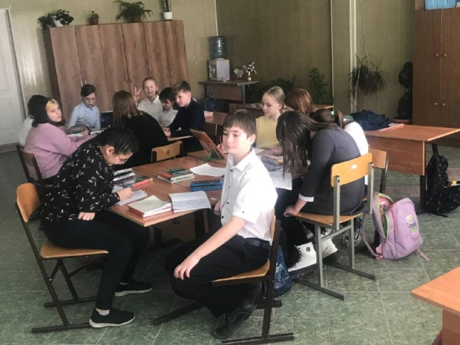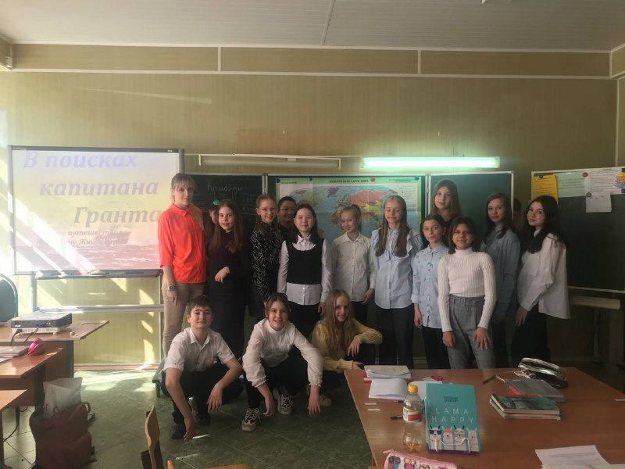

Главным мероприятием декады учителей русского языка и литературы стал конкурс чтецов «Поэзии таинственная власть», посвященный Всемирному дню поэзии (21.03.22). Гимназисты соревновались в выразительном чтении любимых стихотворений, произведений школьной программы и любимых поэтов.

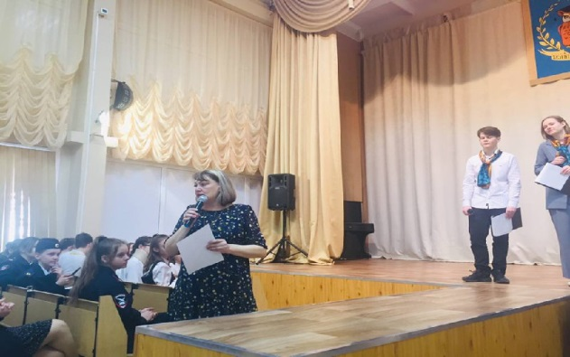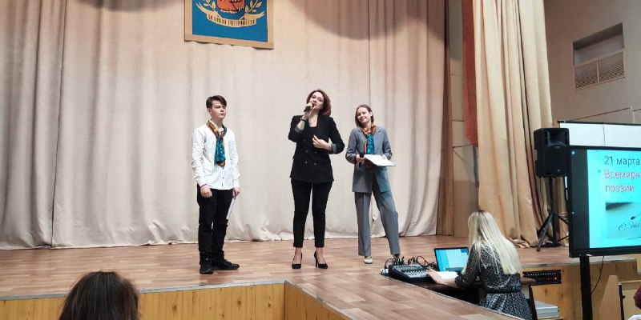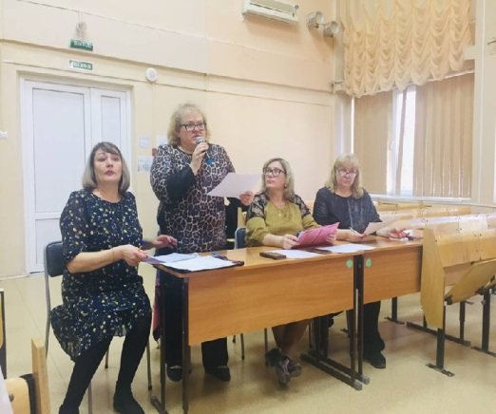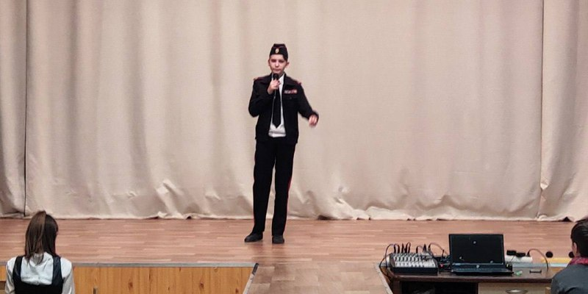
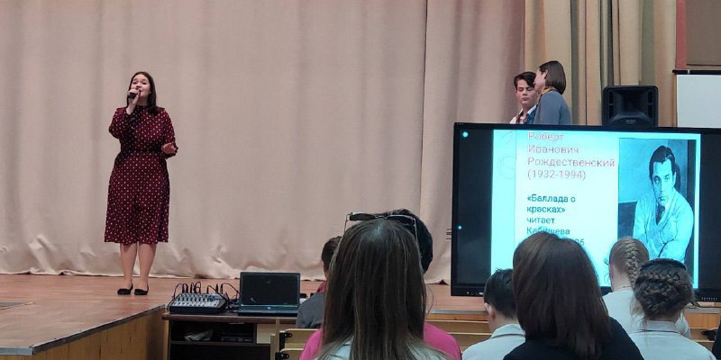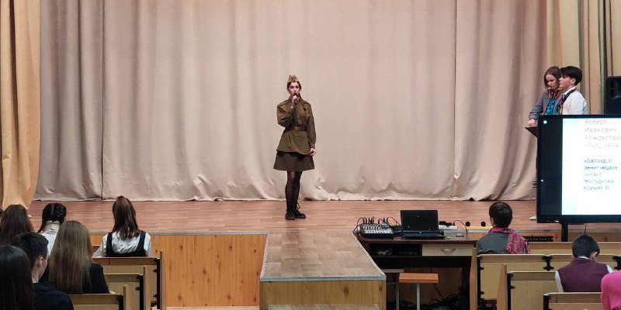

Результаты конкурса чтецов «Поэзии таинственная власть»
5,6 классы
Победитель Казарян Арсен 5е (учитель Галайда В.С.)
Призер Косенко Анна 6б (учитель Завьялова М.Н.)
Призер Руденко Михаил 6и (учитель Купренас И.А.)
Матюнина Полина 5в номинация «Самое трогательное стихотворение» (учитель Карась Э.В.)
7,8 классы
Победитель Новицкая Стефания 8з (учитель Витовская Т.Н.)
Призер Желудкова Ксения 8г (учитель Карась Э.В.)
Призер Мороз Арсений 8д (учитель Русакова Н.А.)
Панфилова Анастасия 7а номинация «Самое актуальное стихотворение» (учитель Русакова Н.А.)
Постников Семен 7в номинация «Самое лиричное стихотворение» (учитель Кузнецова Л.А.)
10 классы
Победитель Кабишева Виктория 10б (учитель Карась Э.В.)

Хочется выразить благодарность за участие в как учителям, так и ученикам за активное участие в декаде русского языка и литературы.

